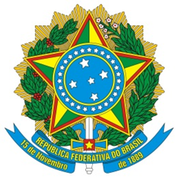

MINISTÉRIO DE MINAS E ENERGIA
SECRETARIA DE ENERGIA ELÉTRICA
DEPARTAMENTO DE MONITORAMENTO DO SISTEMA ELÉTRICO
Novembro – 2016



Ministério de Minas e Energia

Ministro
Fernando Coelho Filho

Secretário-Executivo
Paulo Pedrosa

Secretário de Energia Elétrica
Fábio Lopes Alves

Diretor do Departamento de Monitoramento do Sistema Elétrico
Domingos Romeu Andreatta

Equipe Técnica
Guilherme Silva de Godoi (Coordenação)
André Grobério Lopes Perim
Bianca Maria Matos de Alencar Braga
Igor Souza Ribeiro
João Daniel de Andrade Cascalho
Jorge Portella Duarte
José Brito Trabuco

Esplanada dos Ministérios – Bloco “U” – 6º andar
70.065-900 – Brasília - DF
http://www.mme.gov.br

Boletim publicado em: http://www.mme.gov.br/mme/menu/todas_publicacoes.html

Boletim Mensal
de Monitoramento
do Sistema Elétrico Brasileiro
Novembro– 2016

SUMÁRIO
1. INTRODUÇÃO 1
2. CONDIÇÕES HIDROMETEOROLÓGICAS 2
2.1. Anomalia de Precipitação no Mês – Brasil 2
2.2. Precipitação Acumulada – Principais Bacias 3
2.3. Energia Natural Afluente Armazenável 4
2.4. Energia Armazenada 6
3. INTERCÂMBIOS DE ENERGIA ELÉTRICA 9
3.1. Principais Intercâmbios Verificados 9
4. MERCADO CONSUMIDOR DE ENERGIA ELÉTRICA 10
4.1. Consumo de Energia Elétrica 10
4.2. Unidades Consumidoras 12
4.3. Consumo Total de Energia Elétrica no Brasil 12
4.4. Demandas Máximas 13
4.5. Demandas Máximas Mensais 13
5. CAPACIDADE INSTALADA DE GERAÇÃO NO SISTEMA ELÉTRICO BRASILEIRO 15
6. LINHAS DE TRANSMISSÃO INSTALADAS NO SISTEMA ELÉTRICO BRASILEIRO* 16
7. PRODUÇÃO DE ENERGIA ELÉTRICA 17
7.1. Matriz de Produção de Energia no Sistema Elétrico Brasileiro 17
7.2. Matriz de Produção de Energia Elétrica no Sistema Interligado Nacional 18
7.3. Matriz de Produção de Energia Elétrica nos Sistemas Isolados 18
7.4. Geração Eólica 19
7.5. Energia de Reserva 20
7.6. Comparativo de Geração Verificada e Garantia Física 22
8. EXPANSÃO DA GERAÇÃO 25
8.1. Entrada em Operação de Novos Empreendimentos de Geração 25
8.2. Previsão da Expansão da Geração 26
9. EXPANSÃO DA TRANSMISSÃO 27
9.1. Entrada em Operação de Novas Linhas de Transmissão 27
9.2. Entrada em Operação de Novos Equipamentos em Instalações de Transmissão 27
9.3. Previsão da Expansão de Linhas de Transmissão 28
9.4. Previsão da Expansão da Capacidade de Transformação 28
10. CUSTO MARGINAL DE OPERAÇÃO E DESPACHO TÉRMICO 29
10.1. Evolução do Custo Marginal de Operação 29
10.2. Despacho Térmico 30
11. ENCARGOS SETORIAIS 30
12. DESEMPENHO DO SISTEMA ELÉTRICO BRASILEIRO 32
12.1. Ocorrências no Sistema Elétrico Brasileiro 32
12.2. Indicadores de Continuidade 33

LISTA DE FIGURAS
Figura 1. Anomalia de precipitação (mm) no mês de setembro de 2016 – Brasil. 2
Figura 2. Precipitação (mm) acumulada de 01/09 a 24/09/2016 nas principais bacias, referenciadas à média histórica. 3
Figura 3. ENA Armazenável: Subsistema Sudeste/Centro-Oeste. 4
Figura 4. ENA Armazenável: Subsistema Sul. 4
Figura 5. ENA Armazenável: Subsistema Nordeste. 5
Figura 6. ENA Armazenável: Subsistema Norte. 5
Figura 7. EAR: Subsistema Sudeste/Centro-Oeste. 7
Figura 8. EAR: Subsistema Sul. 7
Figura 9. EAR: Subsistema Nordeste. 8
Figura 10. EAR: Subsistema Norte-Interligado. 8
Figura 11. Principais intercâmbios de energia (MWmédios). 9
Figura 12. Consumo de energia elétrica no mês e acumulado em 12 meses. 11
Figura 13. Demandas máximas mensais: SIN. 13
Figura 14. Demandas máximas mensais: Subsistema Sudeste/Centro-Oeste. 13
Figura 15. Demandas máximas mensais: Subsistema Sul. 14
Figura 16. Demandas máximas mensais: Subsistema Nordeste. 14
Figura 17. Demandas máximas mensais: Subsistema Norte. 14
Figura 18. Matriz de capacidade instalada de geração de energia elétrica do Brasil sem importação contratada. 15
Figura 19. Linhas de transmissão de energia elétrica instaladas no SEB. 16
Figura 20. Matriz de produção de energia elétrica no Brasil. 17
Figura 21. Capacidade Instalada e Geração das Usinas Eólicas do Nordeste. 19
Figura 22. Capacidade Instalada e Geração das Usinas Eólicas do Sul. 19
Figura 23. Acompanhamento da Energia de Reserva Esperada e Verificada em 2015. 20
Figura 24. Acompanhamento da Energia de Reserva Esperada e Verificada em 2016. 21
Figura 25. Acompanhamento da Energia de Reserva Esperada e Verificada nos últimos 12 meses, por fonte. 21
Figura 26. Acompanhamento da geração verificada e da garantia física das usinas hidrelétricas (UHE, PCH e CGH). 22
Figura 27. Acompanhamento da geração verificada e da garantia física das usinas eólicas. 22
Figura 28. Acompanhamento da geração verificada e da garantia física das usinas térmicas a biomassa. 23
Figura 29. Acompanhamento da geração verificada e da garantia física das usinas termelétricas a óleo. 23
Figura 30. Acompanhamento da geração verificada e da garantia física das usinas termelétricas a gás. 24
Figura 31. Acompanhamento da geração verificada e da garantia física das usinas termelétricas a carvão. 24
Figura 32. Acompanhamento da geração verificada e da garantia física das usinas do SIN. 25
Figura 33. CMO: Subsistema Sudeste/Centro-Oeste. 29
Figura 34. Evolução do CMO e do despacho térmico verificado no mês. 30
Figura 35. Encargos Setoriais: Restrição de Operação. 31
Figura 36. Encargos Setoriais: Segurança Energética. 31
Figura 37. Encargos Setoriais: Serviços Ancilares. 31
Figura 38. Ocorrências no SIN: montante de carga interrompida e número de ocorrências. 33
Figura 39. DEC do Brasil. 34
Figura 40. FEC do Brasil. 34
LISTA DE TABELAS
Tabela 1. Energia Armazenada nos Subsistemas do SIN. 6
Tabela 2. Consumo de energia elétrica no Brasil: estratificação por classe. 11
Tabela 3. Consumo médio de energia elétrica por classe de consumo. 11
Tabela 4. Unidades consumidoras no Brasil: estratificação por classe. 12
Tabela 5. Demandas máximas no mês e recordes por subsistema. 13
Tabela 6. Matriz de capacidade instalada*** de geração de energia elétrica do Brasil. 15
Tabela 7. Linhas de transmissão de energia elétrica no SEB. 16
Tabela 8. Matriz de produção de energia elétrica no SIN. 18
Tabela 9. Matriz de produção de energia elétrica nos sistemas isolados. 18
Tabela 10. Entrada em operação de novos empreendimentos de geração. 26
Tabela 11. Previsão da expansão da geração (MW). 26
Tabela 12. Entrada em operação de novas linhas de transmissão. 27
Tabela 13. Entrada em operação de novos transformadores em instalações de transmissão. 27
Tabela 14. Previsão da expansão de novas linhas de transmissão. 28
Tabela 15. Previsão da expansão da capacidade de transformação. 28
Tabela 16. Evolução da carga interrompida no SIN devido a ocorrências. 32
Tabela 17. Evolução do número de ocorrências. 32
Tabela 18. Evolução do DEC em 2016. 33
Tabela 19. Evolução do FEC em 2016. 33

- INTRODUÇÃO
No mês de novembro de 2016, os valores de afluências brutas foram inferiores à média de longo termo – MLT em todos os subsistemas, com destaque para a ocorrência do pior valor do histórico para o mês no subsistema Nordeste. Neste mês, houve contribuição de 11.100 MWmédios de produção térmica, considerando as usinas programadas pelo Operador Nacional do Sistema Elétrico – ONS.
A variação da energia armazenada equivalente no mês de novembro de 2016 apresentou a seguinte distribuição por subsistema: -1,4 pontos percentuais (p.p.) no Sudeste/Centro-Oeste, -15,1 p.p. no Sul, -0,8 p.p. no Nordeste e -8,8 p.p. no Norte. Ressalta-se que esses são valores superiores aos verificados nos subsistemas Sudeste/Centro-Oeste e Nordeste no mesmo período do ano anterior.
No dia 9 de novembro de 2016, foi realizada a 174ª reunião (ordinária) do Comitê de Monitoramento do Setor Elétrico – CMSE. Na ocasião, dentre outros assuntos, foram apresentados os resultados do Leilão de Transmissão nº 13/2015 -2ª etapa, realizado em 28 de outubro de 2016. Conforme informado, foram vendidos 21 dos 24 lotes oferecidos, representado o maior número de lotes e volume financeiro negociados em uma única sessão de leilão de transmissão, com deságio médio de 12,07%.
Entraram em operação comercial no mês 1.385,10 MW de capacidade instalada de geração, 196 km de linhas de transmissão e 300 MVA de transformação na Rede Básica. Em 2016 a expansão do sistema totalizou 9.130,257 MW de capacidade instalada de geração, 4.333,4 km de linhas de transmissão de Rede Básica e conexões de usinas e 9.547 MVA de transformação na Rede Básica.
Em relação à expansão da capacidade instalada de geração de energia elétrica no mês de novembro, destaca-se a conclusão da motorização da UHE Jirau, restando apenas as unidades geradoras correspondentes às ampliações da UHE Santo Antônio. Além disso, entraram em operação comercial a unidade geradora 03 da UHE Belo Monte e a unidade geradora 04 do Sítio Pimental. Dessa forma, com o montante verificado até novembro, a expansão em 2016 já ultrapassou o recorde de expansão anual anteriormente registrado para o sistema elétrico brasileiro, correspondente a 7.509 MW em 2014.
No mês de novembro de 2016 a capacidade instalada total de geração de energia elétrica do Brasil atingiu 149.928 MW. Em comparação com o mesmo mês em 2015, houve um acréscimo de 10.430 MW, sendo 5.791MW de geração de fonte hidráulica, de 1.681 MW de fontes térmicas, 2.956 MW de fonte eólica e 2 MW de fonte solar.
No mês de outubro de 2016, a geração hidráulica correspondeu a 70,5% do total gerado no país, 1,4 p.p. superior ao verificado no mês anterior. A participação da geração por fonte eólica na matriz de produção de energia elétrica do Brasil nesse período reduziu 0,6 p.p. Já a participação de usinas térmicas na matriz de produção de energia elétrica, em termos globais, se manteve no mesmo patamar. Em relação às gerações térmicas por fonte, destacam-se as variações de -0,8 p.p. de geração a gás e +0,2 p.p. de geração a biomassa.
Em outubro, o fator de capacidade médio das usinas eólicas da região Nordeste reduziu 2,7 p.p. com relação ao mês anterior, atingindo 50,9%. Na região Sul, houve aumento de 9,2 p.p. deste fator, atingindo 45,3%. No acumulado dos últimos doze meses, com relação ao mesmo período anterior, o fator de capacidade médio na região Nordeste se manteve no mesmo patamar (41,0%), e na região Sul houve aumento de 4,9 p.p., atingindo 31,7%.
Com relação ao mercado consumidor, em outubro de 2016, o consumo de energia elétrica atingiu 48.265 GWh, considerando autoprodução e acrescido das perdas, valor 2,3% inferior ao verificado no mesmo mês do ano anterior. Além disso, foi verificada expansão de 2,2% no número de unidades consumidoras residenciais nos últimos 12 meses.

As informações apresentadas neste Boletim de Monitoramento do Sistema Elétrico Brasileiro referem-se a dados consolidados até o dia 30 de novembro de 2016, exceto quando indicado.
O Subsistema Sudeste/Centro-Oeste é composto pelos estados das Regiões Sudeste e Centro-Oeste, Acre e Rondônia.
O Subsistema Sul é composto pelos estados da Região Sul.
O Subsistema Nordeste é composto pelos estados da Região Nordeste, exceto o Maranhão.
O Subsistema Norte é composto pelos estados do Pará, Tocantins, Maranhão, Amazonas e Amapá.
- CONDIÇÕES HIDROMETEOROLÓGICAS
No mês de novembro de 2016, as bacias hidrográficas dos subsistemas Sul, Sudeste/Centro-Oeste e Norte apresentaram chuva fraca nas duas primeiras semanas do mês devido ao avanço de sistemas frontais pelas regiões Sul e Sudeste. Na segunda quinzena, a atuação de um sistema de baixa pressão nas regiões Centro-Oeste e Norte e a passagem de frentes frias pelo litoral do Sudeste ocasionaram valores significativos de precipitação nas bacias dos rios Paranaíba, Grande, São Francisco e Tocantins.
As Energias Naturais Afluentes – ENA brutas verificadas em novembro para cada subsistema foram: 89 %MLT – 27.238 MWmédios no Sudeste/Centro-Oeste (32º pior valor*), 72 %MLT – 6.728 MWmédios no Sul (34º pior valor*), 31 %MLT – 1.710 MWmédios no Nordeste (pior valor*) e 52 %MLT – 1.623 MWmédios no Norte (5º pior valor*).
Ressalta-se que foram armazenáveis 87 %MLT no Sudeste/Centro-Oeste, 66 %MLT no Sul, 30 %MLT no Nordeste e 51 %MLT no Norte.

* considerando um histórico de afluências para o mês em 84 anos (1931 a 2014).

  - Anomalia de Precipitação no Mês – Brasil
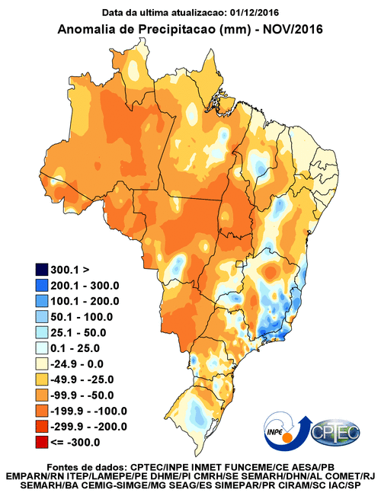
Figura 1. Anomalia de precipitação (mm) no mês de novembro de 2016 – Brasil.
Fonte: CPTEC/INPE
  - Precipitação Acumulada – Principais Bacias
Sub-Bacia do Rio Grande | Sub-Bacia Paranaíba | Bacia do Rio Paranapanema
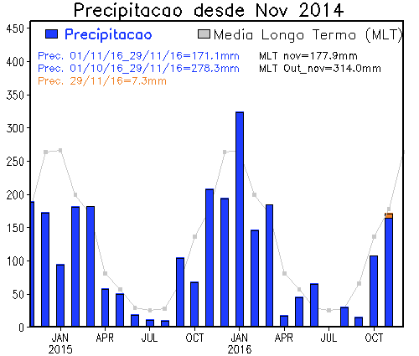  Precipitação 01-29/11/2016*: 171,1 mm  MLT de novembro: 177,9 mm | 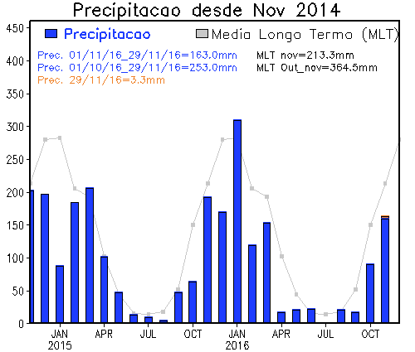  Precipitação 01-29/11/2016*: 163,0 mm  MLT de novembro: 213,3 mm | 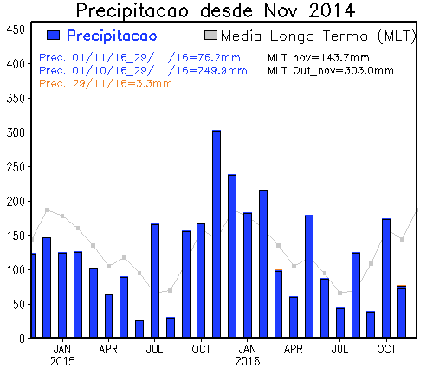  Precipitação 01-29/11/2016*: 76,2 mm  MLT de novembro: 143,7 mm
Bacia do Rio Tiete | Sub-Bacia do Paraíba do Sul | Bacia do Tocantins
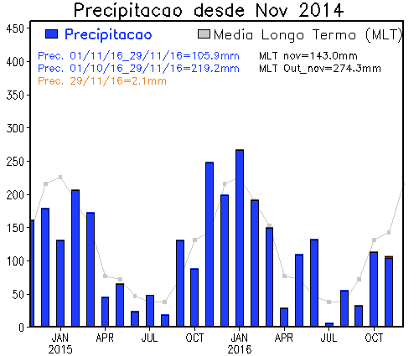  Precipitação 01-29/11/2016*: 105,9 mm  MLT de novembro: 143,0 mm | 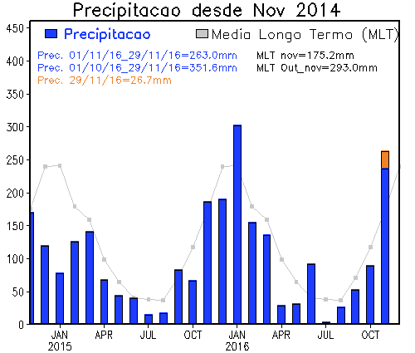  Precipitação 01-29/11/2016*: 263,0 mm  MLT de novembro: 175,2 mm | 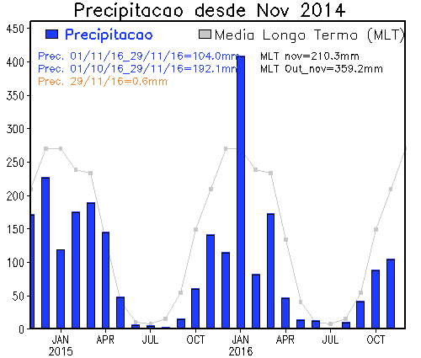  Precipitação 01-29/11/2016*: 104,0 mm  MLT de novembro: 210,3 mm
Bacia do São Francisco | Sub-Bacia do Rio Iguaçu | Bacia do Rio Uruguai
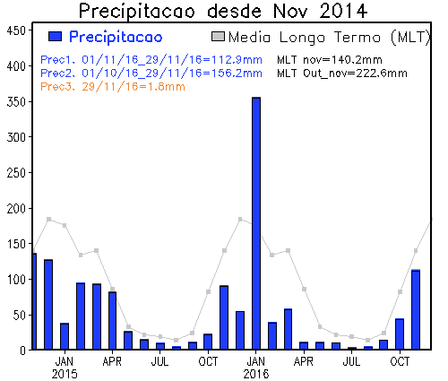  Precipitação 01-29/11/2016*: 112,9 mm  MLT de novembro: 140,2 mm | 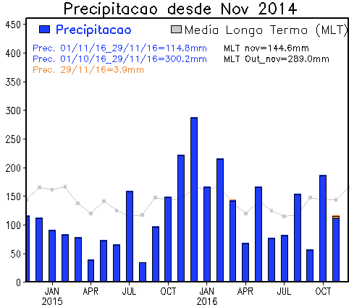  Precipitação 01-29/11/2016*: 114,8 mm  MLT de novembro: 144,6 mm | 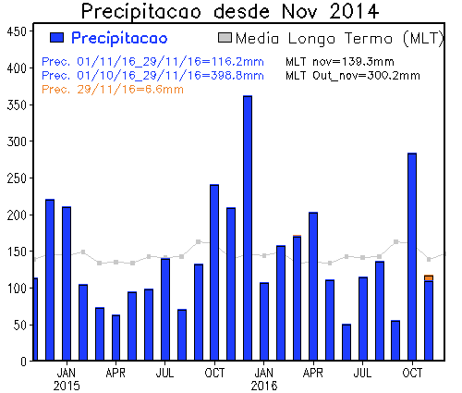  Precipitação 01-29/11/2016*: 116,2 mm  MLT de novembro: 139,3 mm
Figura 2. Precipitação (mm) acumulada de 01/10 a 29/11/2016 nas principais bacias, referenciadas à média histórica.
Fonte: CPTEC

* A data refere-se ao último dado acumulado do mês de referência registrado pela equipe elaboradora deste Boletim.

  - Energia Natural Afluente Armazenável
Figura 3. ENA Armazenável: Subsistema Sudeste/Centro-Oeste.
Fonte dos dados: ONS
Figura 4. ENA Armazenável: Subsistema Sul.
Fonte dos dados: ONS
Figura 5. ENA Armazenável: Subsistema Nordeste.
Fonte dos dados: ONS
Figura 6. ENA Armazenável: Subsistema Norte.
Fonte dos dados: ONS
  - Energia Armazenada
No mês de novembro de 2016 houve redução nos níveis de armazenamento dos reservatórios equivalentes de todos os subsistemas. Neste mês, houve contribuição de aproximadamente 11.100 MWmédios de produção térmica, valor cerca de 100 MWmédios inferior em relação ao verificado no mês anterior.
Houve redução de 1,4 p.p. no armazenamento equivalente do subsistema Sudeste/Centro-Oeste durante o mês de novembro, atingindo 33,4 %EAR, valor 5,9 p.p. superior ao verificado no final de novembro de 2015 (27,5 %EAR), e 10,4 p.p. superiores ao armazenamento no mesmo mês de 2001 (23,0 %EAR). As disponibilidades energéticas da UHE Itaipu foram exploradas prioritariamente nos períodos de carga média e pesada, respeitando-se as restrições operativas da usina e os limites elétricos vigentes na interligação Sul – Sudeste/Centro-Oeste (RSE).
Na região Sul, a geração das usinas hidrelétricas foi explorada incialmente em todos os períodos de carga e, posteriormente, a partir da última semana operativa do mês, nos períodos de carga pesada e média, sendo seus excedentes energéticos transferidos para a região Sudeste/Centro-Oeste, respeitando-se as restrições operativas das usinas e os limites elétricos vigentes na interligação Sul – Sudeste/Centro-Oeste. Ao final do mês de novembro, em relação ao mês de outubro, houve redução do armazenamento equivalente em 15,1 p.p., atingindo 71,0 %EAR, valor 25,7 p.p. inferior ao armazenamento do final do mês de novembro de 2015 (96,7 %EAR).
No subsistema Nordeste houve deplecionamento de 0,8 p.p. no reservatório equivalente, atingindo 10,1 %EAR ao final do mês de novembro, valor 5,4 p.p. superior ao verificado ao final de novembro de 2015 (4,7 %EAR) e 2,3 p.p. superiores ao armazenamento no mesmo mês de 2001 (7,8 %EAR). A coordenação hidráulica das usinas da bacia do rio São Francisco na região Nordeste foi efetuada visando à implementação da política de redução da defluência mínima, nas UHEs Sobradinho e Xingó, sendo o intercâmbio de energia e as gerações eólicas e térmicas locais responsáveis pelo fechamento do balanço energético da região Nordeste. No dia 21 de novembro, foram iniciados os testes de redução da defluência mínima da UHE Sobradinho para o patamar de 750 m³/s, etapa que precederá a redução ao limite de 700 m³/s estabelecido na Resolução nº 1.283 da Agência Nacional de Águas - ANA e na Autorização Especial IBAMA nº 8/2016. Já a defluência da UHE Três Marias foi reduzida a partir do dia 19 de novembro para 280 m³/s, conforme decisão do grupo gestor dos recursos hídricos da bacia do rio São Francisco, coordenado pela ANA.
O armazenamento equivalente do subsistema Norte atingiu 21,0 %EAR ao final do mês de novembro, apresentando deplecionamento de 8,8 p.p em comparação ao mês anterior e correspondendo a 2,2 p.p. superiores ao armazenamento do final de novembro de 2015 (18,8 %EAR). A geração da UHE Tucuruí foi utilizada para o fechamento do balanço energético do SIN, tendo ocorrido maior exploração da usina a partir de meados do mês em função da parada da UTE Angra II para troca de combustível.
Com relação aos principais reservatórios do SIN, as maiores variações percentuais de energia armazenada no mês de novembro de 2016 referem-se ao deplecionamento de 23,7 p.p. na UHE Capivara (atingindo 60,8 % v.u.); de 17,1 p.p. na UHE Tucuruí (atingindo 32,4 %v.u.); de 6,1 p.p. na UHE Itumbiara (atingindo 20,1 %v.u.); e ao replecionamento de 8,4 p.p. na UHE Ilha Solteira (atingindo 67,2 %v.u.).

Tabela 1. Energia Armazenada nos Subsistemas do SIN.
Fonte dos dados: ONS
Figura 7. EAR: Subsistema Sudeste/Centro-Oeste.
Fonte dos dados: ONS
Figura 8. EAR: Subsistema Sul.
Fonte dos dados: ONS
Figura 9. EAR: Subsistema Nordeste.
Fonte dos dados: ONS
Figura 10. EAR: Subsistema Norte-Interligado.

Fonte dos dados: ONS
- INTERCÂMBIOS DE ENERGIA ELÉTRICA
  - Principais Intercâmbios Verificados
No mês de novembro, o perfil importador do subsistema Norte foi mantido até o dia 20, tendo passado posteriormente a exportar energia. Assim, em razão dos montantes praticados ao longo do mês, foi verificado intercâmbio líquido nulo no período.
O subsistema Nordeste permaneceu recebedor em novembro em um total de 1.470 MWmédios, valor superior aos 1.050 MWmédios verificados no mês anterior.
O subsistema Sul exportou 1.470 MWmédios no mês de novembro, ante a exportação de 1.805 MWmédios em outubro.
A importação de energia da Venezuela para suprimento ao Estado de Roraima foi de 127 MWmédios, valor pouco inferior ao verificado no mês anterior (129 MWmédios).
No mês de novembro, não houve intercâmbio internacional com a Argentina e com o Uruguai.

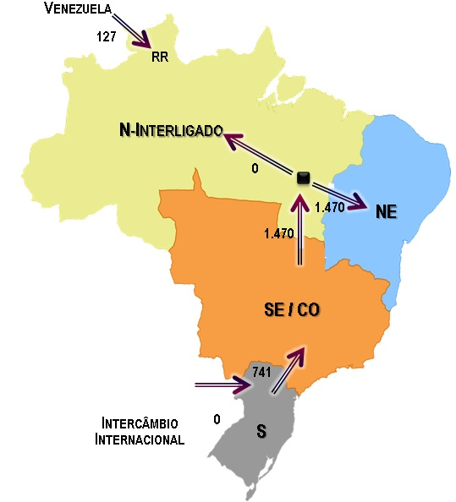
Figura 11. Principais intercâmbios de energia (MWmédios).

Fonte dos dados: ONS / Eletronorte

- MERCADO CONSUMIDOR DE ENERGIA ELÉTRICA
*
  - Consumo de Energia Elétrica
Em outubro de 2016, o consumo de energia elétrica atingiu 48.265 GWh, considerando autoprodução e acrescido das perdas, valor 4,5% superior ao verificado no mês anterior e representando decréscimo de 2,3% em relação ao consumo de outubro de 2015.
No acumulado dos últimos 12 meses (novembro de 2015 a outubro de 2016), o consumo residencial registrou evolução de +0,8% em relação ao mesmo período anterior. Já em comparação a outubro de 2015, foi verificada queda de 2,5%.
Conforme análise da EPE, um fator relevante para esse desempenho foram as temperaturas mais amenas em relação ao ano 2015, resultando no uso menos intensivo de equipamentos de ar condicionado. Em relação ao consumo regional dessa classe, destacam-se as quedas de 8,0% e 6,5% no Centro-Oeste e Norte, respectivamente, e crescimento de 2,6% no Nordeste, único que apresentou crescimento.
Em relação à classe comercial, conforme observado nos meses anteriores, foi determinante em seu comportamento o efeito da baixa atividade do setor, além dos impactos das temperaturas mais baixas, resultando na queda de 6,9% no consumo em comparação a outubro de 2015. Em termos de submercado, o comportamento observado dessa classe em comparação a 2015 foi de crescimento no Nordeste (1,6%), queda no Sudeste (-9,7%), Sul (-8,3%) e Centro-Oeste (-7,0%) e estabilidade no Norte.
Em relação ao consumo industrial de eletricidade, foi verificada retração de 1,7% entre outubro de 2016 e 2015. Sobre os segmentos industriais que mais consomem energia elétrica, destaca-se que quatro dentre as dez atividades mais consumidoras apresentaram aumento em seus consumos em termos anuais, a saber: metalúrgico (8,4%), têxtil (6,8%), químico (3,2%) e papel e celulose (2,5%).
Por fim, destaca-se que o consumo de energia no Ambiente de Contratação Livre – ACL (consumidores livres) em outubro foi de aproximadamente 11,0 TWh, o que representa aumento de 14,1% em comparação com outubro de 2015.

* Referência: http://www.epe.gov.br/ResenhaMensal/Forms/EPEResenhaMensal.aspx.
Os dados históricos de 2015 e 2016 foram atualizados e encaminhados pela EPE ao MME em dezembro de 2016, em consonância com a atualização realizada pelo ONS da Carga Global do SIN. Este trabalho foi fruto de ação conjunta entre EPE, ONS e CCEE, que resultou também na realização do 2º Workshop “Previsão e Acompanhamento da Carga do SIN” em dezembro de 2016.
Tabela 2. Consumo de energia elétrica no Brasil: estratificação por classe.
*

* Em Demais Classes estão consideradas Poder Público, Iluminação Pública, Serviço Público e Consumo próprio das distribuidoras.
Dados contabilizados até outubro de 2016.
Fonte dos dados: EPE

Figura 12. Consumo de energia elétrica no mês e acumulado em 12 meses.
Dados contabilizados até outubro de 2016. Fonte dos dados: EPE
Tabela 3. Consumo médio de energia elétrica por classe de consumo.
*
* Em Demais Classes estão consideradas Poder Público, Iluminação Pública, Serviço Público e consumo próprio das distribuidoras.
Dados contabilizados até outubro de 2016. Fonte dos dados: EPE
  - Unidades Consumidoras
Tabela 4. Unidades consumidoras no Brasil: estratificação por classe.
*

* Em Demais Classes estão consideradas Poder Público, Iluminação Pública, Serviço Público e consumo próprio das distribuidoras.
Dados contabilizados até outubro de 2016. Fonte dos dados: EPE

  - Consumo Total de Energia Elétrica no Brasil
**

Dados contabilizados até outubro de 2016. Fonte dos dados: EPE

** Os valores apresentados referem-se ao consumo total de energia elétrica no Brasil e os percentuais referentes à parcela do SIN.

  - Demandas Máximas
No dia 29 de novembro de 2016, houve atingimento de recorde de demanda máxima no submercado Norte, com aumento de 55 MW em relação ao máximo valor verificado anteriormente, no dia 1 de setembro de 2016.

Tabela 5. Demandas máximas no mês e recordes por subsistema.
Fonte dos dados: ONS
  - Demandas Máximas Mensais
Figura 13. Demandas máximas mensais: SIN.
Fonte dos dados: ONS
Figura 14. Demandas máximas mensais: Subsistema Sudeste/Centro-Oeste.
Fonte dos dados: ONS
Figura 15. Demandas máximas mensais: Subsistema Sul.
Fonte dos dados: ONS
Figura 16. Demandas máximas mensais: Subsistema Nordeste.
Fonte dos dados: ONS
*
Figura 17. Demandas máximas mensais: Subsistema Norte.
Fonte dos dados: ONS
* O aumento da demanda registrada a partir de agosto de 2015 no subsistema Norte deve-se à interligação do sistema elétrico do Amapá ao SIN (Despacho ANEEL nº 2.411/2015).
- CAPACIDADE INSTALADA DE GERAÇÃO NO SISTEMA ELÉTRICO BRASILEIRO
No mês de novembro de 2016 a capacidade instalada total de geração de energia elétrica do Brasil atingiu 149.928 MW. Em comparação com o mesmo mês em 2015, houve um acréscimo de 10.430 MW, sendo 5.791MW de geração de fonte hidráulica, de 1.681 MW de fontes térmicas*, 2.956 MW de fonte eólica e 2 MW de fonte solar, considerando os Ambientes de Contratação Regulada e Livre (ACR e ACL).

Tabela 6. Matriz de capacidade instalada*** de geração de energia elétrica do Brasil.
**
*A partir de julho de 2015, na matriz de capacidade instalada são incluídas as usinas fiscalizadas pela SFG/ANEEL, mas que não estão em conformidade com a SCG/ANEEL e que, por isso, não são apresentadas no BIG/ANEEL. Algumas delas são térmicas com combustíveis desconhecidos e que por isso, são incluídas como “Outros”.
** Inclui outras fontes fósseis (147 MW).
*** Os valores de capacidade instalada referem-se à capacidade instalada fiscalizada apresentada pela ANEEL no Banco de Informações de Geração - BIG, que passou por reenquadramento de fontes em setembro de 2014 e exclusão dos montantes referentes a micro e minigeração distribuída, regidos pela Resolução Normativa nº 482/2012, em junho de 2015, adicionados aos montantes das usinas fiscalizadas pela SFG/ANEEL. Além dos montantes apresentados, existe uma importação contratada de 5.650 MW com o Paraguai e de 200 MW com a Venezuela.
Fonte dos dados: ANEEL (BIG 01/12/2016 e SFG)

Figura 18. Matriz de capacidade instalada de geração de energia elétrica do Brasil sem importação contratada.
Fonte dos dados: ANEEL (BIG 01/12/2016 e SFG)
- LINHAS DE TRANSMISSÃO INSTALADAS NO SISTEMA ELÉTRICO BRASILEIRO*
Tabela 7. Linhas de transmissão de energia elétrica no SEB.
Fonte dos dados: MME/SEE
* Considera as linhas de transmissão em operação da Rede Básica, conexões de usinas, interligações internacionais e 190,0 km instalados no sistema de Roraima.

Figura 19. Linhas de transmissão de energia elétrica instaladas no SEB.
Fonte dos dados: MME/ANEEL/ONS

- PRODUÇÃO DE ENERGIA ELÉTRICA
**
  - Matriz de Produção de Energia no Sistema Elétrico Brasileiro
A produção acumulada de energia elétrica no Brasil no período de setembro de 2015 a agosto de 2016 atingiu 540.368 GWh. No mês de outubro de 2016, a geração hidráulica correspondeu a 70,5% do total gerado no país, 1,4 p.p. superior ao verificado no mês anterior. A participação da geração por fonte eólica na matriz de produção de energia elétrica do Brasil nesse período reduziu 0,6 p.p. Já a participação de usinas térmicas na matriz de produção de energia elétrica, em termos globais, se manteve no mesmo patamar. Em relação às gerações térmicas por fonte, destacam-se as variações de -0,8 p.p. de geração a gás e +0,2 p.p. de geração a biomassa.

Figura 20. Matriz de produção de energia elétrica no Brasil.
Dados contabilizados até outubro de 2016. Fonte dos dados: CCEE e Eletrobras

*Em Petróleo estão consideradas as usinas a óleo diesel, a óleo combustível e as usinas bicombustíveis.
** A produção acumulada de energia elétrica não inclui a autoprodução.

  - Matriz de Produção de Energia Elétrica no Sistema Interligado Nacional
**
Tabela 8. Matriz de produção de energia elétrica no SIN.
* Em Petróleo estão consideradas as usinas a óleo diesel, a óleo combustível e as usinas bicombustíveis.
** Os valores de produção incluem geração em teste e estão referenciados ao centro de gravidade.
Dados contabilizados até outubro de 2016. Fonte dos dados: CCEE

  - Matriz de Produção de Energia Elétrica nos Sistemas Isolados
A geração hidráulica e térmica a gás dos sistemas isolados ficou bastante reduzida em função da interligação plena do sistema elétrico do Amapá e de Manaus ao SIN, em 2015.

Tabela 9. Matriz de produção de energia elétrica nos sistemas isolados.

* Em Petróleo estão consideradas as usinas bicombustíveis.
Dados contabilizados até outubro de 2016.
A partir de maio de 2015, as usinas do sistema Manaus (capital) passaram a ser contabilizadas pela CCEE e agregadas ao montante gerado no SIN. A integração ao SIN do sistema Amapá ocorreu em agosto de 2015, quando as informações de geração passaram a ser contabilizadas na CCEE.

Fonte dos dados: Eletrobras

  - Geração Eólica
*
No mês de outubro de 2016, o fator de capacidade médio das usinas eólicas da região Nordeste reduziu 2,7 p.p. com relação ao mês anterior, atingindo 50,9%, com total de 4.003,5 MWmédios de geração verificada no mês. Em relação ao acumulado nos últimos 12 meses, o fator de capacidade médio da região Nordeste se manteve no mesmo patamar em comparação ao desempenho dos 12 meses anteriores, no valor de 41,0%.
O fator de capacidade médio das usinas eólicas do Sul, por sua vez, aumentou 9,2 p.p. em relação a setembro de 2016, e atingiu 45,3%, com total de geração verificada no mês de 808,2 MWmédios. Em relação ao acumulado nos últimos 12 meses, houve aumento de 4,9 p.p. no fator de capacidade médio da região Sul em comparação ao desempenho dos 12 meses anteriores, atingindo 31,7%.

Figura 21. Capacidade Instalada e Geração das Usinas Eólicas do Nordeste.
Dados contabilizados até outubro de 2016. Fonte dos dados: CCEE
Figura 22. Capacidade Instalada e Geração das Usinas Eólicas do Sul.
Dados contabilizados até outubro de 2016. Fonte dos dados: CCEE

* Os valores de geração verificada apresentados não incluem geração em teste e estão referenciados ao centro de gravidade.
** Incluída a UEE Gargaú, com 28 MW, situada na Região Sudeste.
  - Energia de Reserva
*
A geração média esperada comprometida para o Contrato de Energia de Reserva - CER ** em outubro de 2016, considerando a sazonalização da entrega e as particularidades referentes aos CER, totalizou 2.693,4 MWmédios, dos quais foram entregues 2.451,5 MWmédios.
A geração eólica verificada referente aos Contratos de Energia de Reserva no mês de outubro de 2016 correspondeu a 90,6% da geração esperada desta fonte comprometida para o CER** para o mês. A geração a biomassa verificada atingiu 92,4% do valor esperado comprometido para o CER desta fonte no mês.
No ano de 2015, foram entregues 73,2% da geração média esperada comprometida para o CER, ou 1.513,8 MWmédios, de um total esperado de 2.069,2 MWmédios.

Figura 23. Acompanhamento da Energia de Reserva Esperada e Verificada em 2015.
Fonte dos dados: CCEE

* Dados sujeitos a alteração pela CCEE. A geração mensal abaixo do valor esperado não necessariamente implica infração ao contrato, visto que pode ser complementada dentro do período de apuração de cada usina e, além disso, existem mecanismos de regulação e controle particulares à Energia de Reserva que permitem compensações fora da janela de apuração. Esse acompanhamento é relevante para avaliar de forma global o desempenho dos empreendedores na entrega de Energia de Reserva. Além disso, destaca-se que neste Boletim são considerados os dados de energia de reserva (geração esperada e verificada) apenas para usinas que geraram dentro dos períodos de apuração de seus contratos.
** Definiu-se geração esperada comprometida com o CER, por mês, como a energia contratada a ser entregue distribuída uniformemente no período de entrega de cada usina.
Figura 24. Acompanhamento da Energia de Reserva Esperada e Verificada em 2016.
Dados contabilizados até outubro de 2016. Fonte dos dados: CCEE
Figura 25. Acompanhamento da Energia de Reserva Esperada e Verificada nos últimos 12 meses, por fonte.
Dados contabilizados até outubro de 2016. Fonte dos dados: CCEE
  - Comparativo de Geração Verificada e Garantia Física
*
Figura 26. Acompanhamento da geração verificada e da garantia física das usinas hidrelétricas (UHE, PCH e CGH).
Dados contabilizados até outubro de 2016. Fonte dos dados: CCEE
**
Figura 27. Acompanhamento da geração verificada e da garantia física das usinas eólicas.
Dados contabilizados até outubro de 2016. Fonte dos dados: CCEE
* Os valores de geração verificada apresentados não incluem geração em teste e estão referenciados ao centro de gravidade.
** A garantia física inclui os valores das usinas eólicas atestadas pela ANEEL aptas a entrarem em operação comercial, mas que não podem contribuir com geração devido a atrasos nas obras de transmissão associadas.
Figura 28. Acompanhamento da geração verificada e da garantia física das usinas térmicas a biomassa.
Dados contabilizados até outubro de 2016. Fonte dos dados: CCEE
*
Figura 29. Acompanhamento da geração verificada e da garantia física das usinas termelétricas a óleo.
* Não inclui usinas bicombustíveis.
Dados contabilizados até outubro de 2016. Fonte dos dados: CCEE

Figura 30. Acompanhamento da geração verificada e da garantia física das usinas termelétricas a gás.
Dados contabilizados até outubro de 2016. Fonte dos dados: CCEE

Figura 31. Acompanhamento da geração verificada e da garantia física das usinas termelétricas a carvão.
Dados contabilizados até outubro de 2016. Fonte dos dados: CCEE

Figura 32. Acompanhamento da geração verificada e da garantia física das usinas do SIN.
Dados contabilizados até outubro de 2016. Fonte dos dados: CCEE

- EXPANSÃO DA GERAÇÃO
*
  - Entrada em Operação de Novos Empreendimentos de Geração
Em novembro de 2016 foram concluídos e incorporados ao Sistema Elétrico Brasileiro 1.385,1 MW de geração:
- UHE Belo Monte - UGs: Belo Monte 03, total de 611,11 MW, no Pará. CEG: UHE.PH.PA.030354-2.01;
- UHE Belo Monte - UGs: Pimental 04, total de 38,85 MW, no Pará. CEG: UHE.PH.PA.030354-2.01;
- UHE Jirau - UGs: 46 a 50, total de 375 MW, em Rondônia. CEG: UHE.PH.RO.029736-4.01;
- PCH Cabeça De Boi - UGs: 1 a 2, total de 30 MW, no Mato Grosso. CEG: PCH.PH.MT.029733-0.01;
- PCH Salto Bandeirantes - UGs: 1 a 2, total de 4,2 MW, no Paraná. CEG: PCH.PH.PR.029686-4.01;
- UEE Parque Eólico Cabeço Preto III - UGs: 1 a 13, total de 26 MW, no Rio Grande do Norte. CEG: EOL.CV.RN.031015-8.01;
- UEE Parque Eólico Cabeço Preto V - UGs: 1 a 13, total de 26 MW, no Rio Grande do Norte. CEG: EOL.CV.RN.030876-5.01;
- UEE Parque Eólico Cabeço Preto VI - UGs: 1 a 9, total de 18 MW, no Rio Grande do Norte. CEG: EOL.CV.RN.030900-1.01;
- UEE Porto Do Delta - UGs: 1 a 14, total de 30,8 MW, no Piauí. CEG: EOL.CV.PI.030639-8.01;
- UEE Ventos de Santo Dimas - UGs: 1 e 13, total de 6,3 MW, no Rio Grande do Norte. CEG: EOL.CV.RN.031372-6.01;
- UEE Ventos de São Martinho - UGs: 1 a 7, total de 14,7 MW, no Rio Grande do Norte. CEG: EOL.CV.RN.031412-9.01;
- UTE CSP - UG: 3, de 100 MW, no Ceará. CEG: UTE.FL.CE.031241-0.01;
- UTE Cruzeiro do Sul - UGs: 1 a 38, total de 33,12 MW, no Acre. CEG: UTE.PE.AC.034372-2.01;
- UTE Tarauacá - UGs: 1 a 11, total de 7,65 MW, no Acre. CEG: UTE.PE.AC.034373-0.01;
- UTE Feijó - UGs: 1 a 13, total de 5,875 MW, no Acre. CEG: UTE.PE.AC.034374-9.01;
- CGH Mambuca - UGs: 1 a 2, total de 1 MW, no Rio Grande do Sul. CEG: CGH.PH.RS.037128-9.01;
- UTE Agropéu - UGs: 1 a 2, total de 21,6 MW, em Minas Gerais. CEG: UTE.AI.MG. 032677-1.01;
- UTE Caramuru Sorriso - UG: 1, de 9,696 MW, no Mato Grosso. CEG: UTE.AI.MT.034012-0.01;
- UEE Santa Úrsula - UGs: 1 e 11 a 13, total de 25,2 MW, no Rio Grande do Norte. CEG: EOL.CV.RN.031425-0.01;
* Nesta seção estão incluídos todos os empreendimentos de geração cuja entrada em operação comercial foi autorizada por meio de Despacho da ANEEL, para os ambientes de contratação regulada (ACR) e livre (ACL).
Tabela 10. Entrada em operação de novos empreendimentos de geração.
Fonte dos dados: MME / SEE
  - Previsão da Expansão da Geração
*
Tabela 11. Previsão da expansão da geração (MW).
Fonte dos dados: MME / SEE
* Nesta seção estão incluídos os empreendimentos monitorados pelo MME, por meio da SEE/DMSE, que correspondem aos vencedores dos leilões do ACR, com a entrada em operação conforme datas de tendência acordadas na reunião do Grupo de Monitoramento da Expansão da Geração, do dia 17/11/2016, coordenada pela SEE/DMSE, com participação da ANEEL, ONS, CCEE e EPE.
- EXPANSÃO DA TRANSMISSÃO
**
  - Entrada em Operação de Novas Linhas de Transmissão
No mês de novembro de 2016 houve expansão de 196,0 km em linhas de transmissão no SIN:
- LT 500 kV Campina Grande III / Ceará Mirim 2 C-2, com 196 km de extensão, da Potiguar, nos estados da Paraíba e Rio Grande do Norte.

Tabela 12. Entrada em operação de novas linhas de transmissão.
Fonte dos dados: MME / SEE
** O MME, por meio da SEE/DMSE, monitora os empreendimentos de transmissão autorizados e leiloados pela ANEEL.

  - Entrada em Operação de Novos Equipamentos em Instalações de Transmissão
*
No mês de novembro de 2016, foram incorporados ao SIN 300 MVA de capacidade de transformação:
- TR3 230/69 kV – 50 MVA, na SE Barro Alto (FURNAS), em Goiás;
- TR4 230/69 kV – 100 MVA, na SE Ribeirão (CHESF), em Pernambuco;
- TR3 230/69 kV – 150 MVA, na SE Lagoa Nova II (CHESF), no Rio Grande do Norte.

Tabela 13. Entrada em operação de novos transformadores em instalações de transmissão.
Fonte dos dados: MME / ANEEL / ONS
* O MME, por meio da SEE/DMSE, monitora os empreendimentos de transmissão autorizados e leiloados pela ANEEL.

Ainda no mês de novembro, foram incorporados ao SIN cinco equipamentos de compensação de potência reativa:
- 2 Bancos de Capacitores, CR1 e CR2, (500 kV – 510 Mvar cada) na SE Paranatinga (TP Norte), no Mato Grosso;
- Banco de Capacitor CR3 (500 kV – 465 Mvar) na SE Paranatinga (TP Norte), no Mato Grosso;
- Reator (500 kV – 100 Mvar) na SE Ceará Mirim 2 (Potiguar), no Rio Grande do Norte;
- Reator (500 kV – 100 Mvar) na SE Campina Grande III (Potiguar), na Paraíba.

  - Previsão da Expansão de Linhas de Transmissão
*

Tabela 14. Previsão da expansão de novas linhas de transmissão.
Fonte dos dados: MME / SEE

*
  - Previsão da Expansão da Capacidade de Transformação

Tabela 15. Previsão da expansão da capacidade de transformação.
Fonte dos dados: MME / SEE

* Nesta seção estão incluídos os empreendimentos monitorados pelo MME, por meio da SEE/DMSE, que correspondem aos outorgados pela ANEEL, com a entrada em operação conforme datas de tendência atualizadas na reunião do Grupo de Monitoramento da Expansão da Transmissão, do dia 21/11/2016, coordenada pela SEE/DMSE, com participação da ANEEL, ONS e EPE.

- CUSTO MARGINAL DE OPERAÇÃO E DESPACHO TÉRMICO
No mês de novembro de 2016 houve contribuição de aproximadamente 11.100 MWmédios de produção térmica, considerando as usinas programadas pelo ONS, valor cerca de 100 MWmédios superior ao verificado no mês anterior.
Os Custos Marginais de Operação – CMOs oscilaram devido às atualizações nos parâmetros de simulação do PMO, tendo havido descolamento dos valores entre os subsistemas, ao longo do mês, em função do atingimento dos limites de intercâmbio entre eles.
O valor máximo de CMO em novembro, considerando o valor médio de todos os patamares de carga, foi registrado entre os dias 5 e 11 em todos os subsistemas, no valor de R$ 224,40 / MWh. Já o valor mínimo, igual a R$ 172,88 / MWh, foi atingido na última semana operativa do mês em todos os subsistemas. Além disso, destaca-se que o Preço de Liquidação das Diferenças – PLD manteve-se em valores inferiores a R$ 422,56 / MWh, em todos os subsistemas para todos os patamares de carga, sendo este o seu valor máximo para 2016, conforme estabelecido pela ANEEL.
Destaca-se ainda que, como resultado de avaliação conjunta realizada entre CCEE, ONS e EPE sobre avaliação e compatibilização das informações de geração, carga e consumo de energia elétrica no SIN, a ANEEL determinou à CCEE o recálculo e a republicação dos valores de PLD do mês de novembro considerando as atualizações no histórico de carga verificada para os anos 2015 e 2016. Essas alterações decorreram de (i) inconsistências encontradas nas informações prestadas pelos agentes; (ii) duplicidade de nomes de usinas; (iii) duplicidade na representação do conjunto de usinas e usinas individualizadas; e (iv) inconsistências pontuais.
A geração térmica por garantia de suprimento energético (GE) verificada em novembro de 2016 atingiu valor da ordem de 950 MWmédios, ante os 1.180 MWmédios verificados no mês anterior. Já a geração térmica por restrição elétrica atingiu cerca de 420 MWmédios em novembro, ante aos cerca de 570 MWmédios verificados em outubro de 2016.
Sobre este tema, ressalta-se que permanece vigente a deliberação da 169ª reunião (ordinária) do CMSE, realizada em 1º de junho de 2016, que possibilitou o despacho por GE em montantes definidos em função da produção eólica na região Nordeste e da evolução do armazenamento do reservatório da UHE Tucuruí.
  - Evolução do Custo Marginal de Operação
Figura 33. CMO: Subsistema Sudeste/Centro-Oeste.
Fonte dos dados: ONS
* Os demais subsistemas do SIN apresentam variações em relação ao Sudeste/Centro-Oeste quando os limites de intercâmbio são atingidos.
  - Despacho Térmico
Figura 34. Evolução do CMO e do despacho térmico verificado no mês.
Fonte dos dados: ONS

- ENCARGOS SETORIAIS
O Encargo de Serviço de Sistema – ESS verificado em outubro de 2016 foi de R$ 224,5 milhões, montante inferior ao dispendido no mês anterior (R$ 286,3 milhões). O valor do mês de outubro de 2016 é composto por R$ 59,6 milhões referentes ao encargo Restrição de Operação, que está relacionado principalmente ao despacho por Razões Elétricas das usinas térmicas do SIN e ao ressarcimento das usinas despachadas com CVU maior que o PLD e menor que o CMO; por R$ 6,9 milhões referentes ao encargo Serviços Ancilares, que está relacionado à remuneração pela prestação de serviços ao sistema como fornecimento de energia reativa por unidades geradoras solicitadas a operar como compensador síncrono, Controle Automático de Geração – CAG, autorrestabelecimento (black-start) e Sistemas Especiais de Proteção – SEP; e por cerca de R$ 158,0 milhões referentes aos encargos por Segurança Energética, que está relacionado ao despacho adicional de geração térmica para garantia do suprimento energético, autorizado pelo Comitê de Monitoramento do Setor Elétrico - CMSE.
Atualmente, o encargo Segurança Energética está relacionado principalmente ao atingimento do limite de transmissão de Recebimento pelo Nordeste e consequente necessidade de aumento de geração interna ao subsistema para fechamento do balanço energético, estando a geração hidráulica limitada para garantia da segurança hídrica. Também está associado à geração térmica complementar para controle do deplecionamento da UHE Tucuruí.
Destaca-se também que a redução observada no encargo Restrição de Operação deveu-se, dentre outros motivos, ao fim do despacho térmico por razões elétricas de usinas da área Rio de Janeiro. Esta geração foi realizada nos meses de agosto e setembro de 2016 em função da realização dos Jogos Olímpicos e Paraolímpicos Rio 2016, conforme as “Diretrizes para a Programação e Operação do SIN durante os Jogos Olímpicos e Paraolímpicos Rio 2016” adotadas pelo ONS durante a realização dos eventos. Além disso, o desligamento de algumas usinas térmicas da região de Manaus, tais como Flores e São José, contribuiu para a redução observada deste encargo.

Figura 35. Encargos Setoriais: Restrição de Operação.
Dados contabilizados / recontabilizados até outubro de 2016. Fonte dos dados: CCEE

Figura 36. Encargos Setoriais: Segurança Energética.
Dados contabilizados / recontabilizados até outubro de 2016. Fonte dos dados: CCEE
Figura 37. Encargos Setoriais: Serviços Ancilares.
Dados contabilizados / recontabilizados até outubro de 2016. Fonte dos dados: CCEE
- DESEMPENHO DO SISTEMA ELÉTRICO BRASILEIRO
No mês de novembro de 2016, o número de ocorrências e o montante de carga interrompida no SIN foram superiores ao verificado no mesmo período de 2015. Seguem as principais informações das ocorrências verificadas:
- Dia 17 de novembro, às 10h42min: Desligamento da subestação 230/69 kV Pituaçu (Chesf)e desenergização da SE 230/69 kV Narandiba (AFLUENTE), por configuração. Houve interrupção de 630 MW de cargas da Coelba, na Bahia. Causa: Desligamento das linhas de 230 kV conectadas ao barramento da SE Pituaçu devido a curto-circuito originado durante manobra de abertura de chave seccionadora da LT 230 kV Camaçari IV - Pituaçu.
- Dia 30 de novembro, às 15h09min: Desligamento das LT 500 kV Oriximiná - Silves C1 e C2 (Manaus transmissora), ocasionando abertura da interligação de Manaus com o SIN. Houve interrupção total das cargas da Eletrobras Distribuição Amazonas, em Manaus, em montante de 1390 MW. Causa: Atuação incorreta do sistema de proteção da LT 500 kV Oriximiná - Silves c1, estando o c2 desligado por queimada.
Também houve quatro ocorrências com interrupção total das cargas do sistema Boa Vista, em Roraima, referentes aos dias 06/11/2016, às 18h51min, 11/11/2016, às 20h53min e 18/11/2016, às 15h46min e às 16h58min, todos com origem na interligação Brasil – Venezuela, na LT 230 kV Las Claritas – Santa Elena (Corpoelec).
Os índices DEC e FEC mensais para o Brasil apresentaram aumento entre setembro e outubro de 2016.

  - Ocorrências no Sistema Elétrico Brasileiro
*
Tabela 16. Evolução da carga interrompida no SIN devido a ocorrências.
Fonte dos dados: ONS.
Tabela 17. Evolução do número de ocorrências.
* Critério para seleção das interrupções: corte de carga ≥ 100 MW por tempo ≥ 10 minutos. Os dados dos sistemas isolados estão em consolidação e os desligamentos citados serão incluídos posteriormente, no respectivo boletim do mês de fechamento.
** Perda de carga simultânea em mais de uma região.
Fonte dos dados: ONS / EDRR / Eletronorte
Figura 38. Ocorrências no SIN: montante de carga interrompida e número de ocorrências.
Fonte dos dados: ONS

  - Indicadores de Continuidade
*
Tabela 18. Evolução do DEC em 2016.
Dados contabilizados até outubro de 2016 e sujeitos a alteração pela ANEEL Fonte dos dados: ANEEL

Tabela 19. Evolução do FEC em 2016.
Dados contabilizados até outubro de 2016 e sujeitos a alteração pela ANEEL Fonte dos dados: ANEEL
*Conforme Procedimentos de Distribuição – PRODIST.
**Nos valores de DEC e FEC acumulados são ajustadas as variações mensais do número de unidades consumidoras.
Figura 39. DEC do Brasil.
Dados contabilizados até outubro de 2016 e sujeitos a alteração pela ANEEL.
Fonte dos dados: ANEEL

Figura 40. FEC do Brasil.

Dados contabilizados até outubro de 2016 e sujeitos a alteração pela ANEEL. Fonte dos dados: ANEEL

GLOSSÁRIO
ANEEL - Agência Nacional de Energia Elétrica  BIG – Banco de Informações de Geração  CAG – Controle Automático de Geração  CC - Corrente Contínua  CCEE - Câmara de Comercialização de Energia Elétrica  CEG – Código Único de Empreendimentos de Geração  CER - Contrato de Energia de Reserva  CGH – Central Geradora Hidrelétrica  CMO – Custo Marginal de Operação  CO - Centro-Oeste  CUST – Contrato de Uso do Sistema de Transmissão  CVaR – Conditional Value at Risk  DEC – Duração Equivalente de Interrupção por Unidade Consumidora  DMSE - Departamento de Monitoramento do Sistema Elétrico  EAR – Energia Armazenada  ENA - Energia Natural Afluente Energético  EPE - Empresa de Pesquisa Energética  ERAC - Esquema Regional de Alívio de Carga  ESS - Encargo de Serviço de Sistema  FC - Fator de Carga  FEC – Frequência Equivalente de Interrupção por Unidade Consumidora  GNL - Gás Natural Liquefeito  GTON - Grupo Técnico Operacional da Região Norte  GW - Gigawatt (10⁹ W)  GWh – Gigawatt-hora (10⁹ Wh)  h - Hora  Hz - Hertz  km - Quilômetro  kV – Quilovolt (10³ V)  MLT - Média de Longo Termo  MME - Ministério Minas e Energia | Mvar - Megavolt-ampère-reativo  MW - Megawatt (10⁶ W)  MWh – Megawatt-hora (10⁶ Wh)  MWmês – Megawatt-mês (10⁶ Wmês)  N - Norte  NE - Nordeste  NUCR - Número de Unidades Consumidoras Residenciais  NUCT - Número de Unidades Consumidoras Totais  OC1A – Óleo Combustível com Alto Teor de Enxofre  OCTE – Óleo Leve para Turbina Elétrica  ONS - Operador Nacional do Sistema Elétrico  OPGE – Óleo Combustível para Geração Elétrica  PCH - Pequena Central Hidrelétrica  PIE - Produtor Independente de Energia  Proinfa - Programa de Incentivo às Fontes Alternativas de Energia Elétrica  S - Sul  SE - Sudeste  SEB - Sistema Elétrico Brasileiro  SEE - Secretaria de Energia Elétrica  SEP – Sistemas Especiais de Proteção  SI - Sistemas Isolados  SIN - Sistema Interligado Nacional  SPE - Secretaria de Planejamento e Desenvolvimento Energético  UEE - Usina Eólica  UHE - Usina Hidrelétrica  UNE - Usina Nuclear  UTE - Usina Termelétrica  VU - Volume Útil  ZCAS – Zona de Convergência do Atlântico Sul  ZCOU – Zona de Convergência de Umidade

